スクロール文字メールと動く署名の作成
メールを作成する際、他人とは異なる楽しい文章を書きたいと思ったことはありませんか。
今回はそんな希望を叶えるための動く文字、署名作りを練習しましょう。
パソコンでは元という意味のソースという言葉があります。いろいろなソースがありますが、今回使うソースは言葉処理のおおもととなるプログラムコードを指します。
色にもソースとして数字やアルファベットが使われますが、これはカラーコードと言います。
メールでソースが使えるのはテキスト形式ではなくて、リッチテキスト（HTML）形式です。
スクロール文字メール作成
- リッチテキスト形式に変更
- Outlook Express を開く→メールの作成をクリック→書式をクリック→リッチテキストにチェック
- メモ帳を開く
  - スタートをクリック→全てのプログラムをクリック→アクセサリー→メモ帳
- 素材の中にあるスクロール文字メールを開く
- メモ帳に貼り付ける
  - スクロール文字メールを選択(色が反転する)し、その上で右クリック→コピーをクリック
  - メモ帳の左上にカーソルを持っていって編集をクリック→貼り付け
５、メモ帳の上で文章を書きます
- ***********この印の位置に相手に伝えたいメッセージを上書きします。
例題 <br><br><br> 今朝は窓から射し込む光が気持いいです。
<br><br><br> 久しぶりの晴れ間、洗濯で忙しくなりそう
６、出来上がったメールをOutlook Expressに貼り付ける（ここではソースとして貼り付けます。）
  - Outlook Express を開いて新規作成をクリック
  - 表示をクリック→ソースの編集にチェックを入れて画面を最大化
  - 下のソースタブをクリックするとソース画面が開く
  - 多くのソースが並んでいるがその一番下に5で作ったメールを貼り付ける。
＃貼り付け方・・・メモ帳の編集をクリックし、全て選択をクリック→編集からコピーを選ぶ。
Outlook Expressのソースタブの最後にカーソルを持っていって貼り付け。
７、ソースタブの右側、プレビュータブをクリックすると文字が下からスクロールして出てくる。
動く署名作成
１、素材より動く署名１を開く
２、スクロール文字と同じようにメモ帳に貼り付けて ***** に氏名や書きたい文字を記入する。
＠のついた *****のところはメールアドレスでも言葉でもいいですが、2段とも同じ言葉を入れます。
３、先ほど作ったスクロール文字メールと同じ方法でメモ帳のソースをコピーし、ソースを開いて
カーソルで一番上をポイントし、編集より貼り付ける。
４、プレビュータブをクリックすると署名の中の顔文字が左右に動きます。
出来上がった署名の保存方法
- Outlook Express を開く
- ツールをクリック→オプションをクリック→署名タブをクリック→作成をクリック
- 署名の編集（テキストに印がついているのを確認）をクリック
  - 右の窓に先ほど作成したソースをコピーして貼り付ける。
（やり方は上記と同じです）
- 出来上がったら下の適用、OKをクリックします。
保存した署名のメール挿入方法
- Outlook Express を開く
- 挿入位置にカーソルを持っていってクリックし、挿入をクリックすると署名が表示される。
- その中から入れる署名を選びクリックするとソースが貼りつけられる
- そのソースを選んで切り取り
- ソースタブをクリックして開き一番下にカーソルを持っていき貼り付けをクリック
- ソースタブを標準タブに替えると署名が入っています。
署名の枠、背景カラーの変更方法
ここからは図解で説明します。
カラーコード番号を書いたように変更してみましょう。するとカラフルな署名が出来上がります。
下記のソースを見ながら素材の署名１を開いてカラーコードを変更してみましょう。
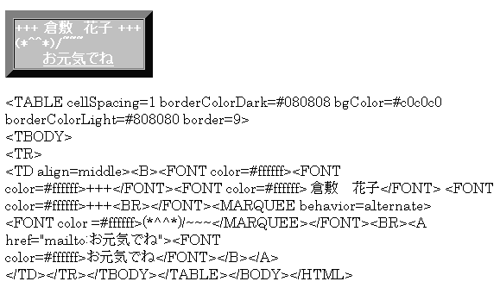
どんな色に仕上がるか楽しみです。（上は素材のソースで下の四角で囲まれた物が変更カラーです）

<TABLE cellSpacing=1 borderColorDark=#996666 bgColor=#ffffcc
borderColorLight=#cccc00 border=9>
<TBODY>
<TR>
<TD align=middle><B><FONT color=#ffffff><FONT
color=#008000>+++</FONT><FONT color=#800000> 倉敷 花子</FONT> <FONT
color=#008000>+++<BR></FONT><MARQUEE behavior=alternate>
<FONT color =#008080>(*^^*)/~~~</MARQUEE></FONT><BR><A
href="mailto:お元気でね"><FONT
color=#800000>お元気でね</FONT></B></A>
</TD></TR></TBODY></TABLE></BODY></HTML>

付録
フォントカラーやサイズはメールで変更できるが、背景色、枠の色はソースで変えます。
ソースのどこにそのカラー表示があるかをしっかり眺めて見ましょう。
今回初めて見る動く自転車が入った署名のソースで説明します。
<table border="1" cellpadding="4" cellspacing="0" borderColor="#cccccc">
<tr><th rowspan="2" bgcolor="37a3a3" STYLE="font-size:50pt" width=80><MARQUEE DIRECTION="RIGHT"><FONT FACE="Webdings" COLOR="#D4F6F6">b</FONT></MARQUEE></th>
<th align=center bgcolor="#e0f8e0"><font color="#1fafaf">*****</font></th></tr>
<tr><th bgcolor="#ffffff"><A href="mailto:********@********">
<FONT color="#37a3a3">********@********</FONT></A><br>
</th></tr>
</table>

１、border Color 枠の色
２、2” border Color 自転車の背景色
３、webdinngs Color 自転車の色
４、Center border Color 名前の背景色
５、font Color 名前の文字の色
６、th bgcolor メールアドレスの背景色
７、Font Color メールアドレスの文字色
カラーコードの一例

 | 濃い色 | 普通色 | 薄い色
ピンク | #ff0099 | #ff3399 | #ffcccc
バイオレット | #7323c4 | #cc99ff | #cc66ff
ブルー | #0045cf | #66ccff | #d4e1f9
オレンジ | #ff6633 | #ff9933 | #ffcc99
グリーン | #37a3a3 | #98fb98 | #d4f6f6
グレー | #cccccc | #808080 | #cccccc
イエロー | #ffff00 | #ffff66 | #ffffcc
白 |  | #ffffff
黒 |  | #000000

